О состоянии заработной платы
в независимых государствах региона в 2021 году

По данным Статкомитета СНГ в 2021 г. в большинстве стран региона выросли среднедушевые доходы, заработная плата и пенсии (см. Таблицу 1).
Таблица 1
Темпы роста номинальных и реальных денежных доходов населения в 2021 году
(в % к предыдущему году)

 | Среднедушевой денежный доход¹⁾ |  | Заработная плата на 1 работающего |  | Пенсии²⁾
 | номиналь-ный | с учетом роста потребительских цен | номиналь-ная | с учетом роста потребительских цен | номиналь-ные | с учетом роста потребительских цен
Азербайджан
2020 | 97,5 | 94,8 | 112,9³⁾ | 109,8³⁾ | 123,7 | 120,3
2021 | 102,2 | 95,8 | 102,9³⁾ | 96,9³⁾ | 100,0 | 93,7
Армения
2020 | … | … | 103,9 | 102,6 | 100,0 | 98,8
2021 | … | … | 107,6 | 100,3 | 100,0 | 93,3
Беларусь
2020 | 110,9 | 105,1 | 114,8 | 108,8 | 109,7 | 104,0
2021 | … | … | 114,3 | 104,4 | 110,6 | 101,0
Казахстан
2020 | 111,4 | 104,3 | 114,8 | 106,8 | 110,1 | 103,1
2021 | 111,1 | 102,9 | 117,0 | 108,3 | 107,6 | 99,6
Кыргызстан
2020 | … | … | 107,7 | 101,3 | 100,0 | 94,1
2021 | … | … | 109,6 | 97,9 | 100,0 | 89,4
Молдова
2020 | … | … | 109,0⁴⁾ | 104,1⁴⁾ | 105,2 | 101,3
2021 | … | … | 113,3⁴⁾ | 110,1⁴⁾ | 123,0 | 117,0
Россия
2020 | 102,1 | 98,6 | 105,5³⁾ | 102,2³⁾ | 106,6 | 103,1
2021 | 110,5 | 103,4 | 109,5³⁾ | 102,8³⁾ | 106,3 | 99,6
Таджикистан
2020 | … | … | 103,9³⁾ | 95,8³⁾ | 105,0 | 96,7
2021 | … | … | 110,8³⁾ | 102,2³⁾ | 109,5 | 100,5
Узбекистан
2020 | 111,3 | 98,6 | 115,0 | 101,8 | 116,1 | 102,8
2021 | 121,8 | 109,9 | 120,0 | 108,3 | 110,6 | 99,8
Украина
2020 | 106,1 | 102,6 | 110,4 | 107,4 | 109,3 | 106,4
2021 | 118,8⁵⁾ | 106,8⁵⁾ | 120,9 | 110,5 | 108,2 | 98,9
¹⁾ В Азербайджане и Украине - по методологии СНС; в Украине – располагаемые доходы (доходы за вычетом налогов, отчислений и т.д. по обновленной версии СНС 2008); по Казахстану – оценка доходов по национальной методике; по Узбекистану – совокупный доход.
²⁾ Среднемесячный минимальный размер пенсии по возрасту с учетом компенсационных выплат; в Армении, Кыргызстане и России - базовая пенсия.
³⁾ Январь-ноябрь.
⁴⁾ Январь-сентябрь.
⁵⁾ III квартал 2021 г. в % к III кварталу 2020 г.
Зарплата является основным компонентом доходов населения и в значительной степени повлияла на их рост. Начисленная в 2021 г. номинальная зарплата превысила ее уровень соответствующего периода 2020 г. в Азербайджане⁾, Армении, Кыргызстане, России¹⁾ и Таджикистане на 3-11%, в Беларуси, Казахстане, Узбекистане и Украине – на 14-21%.
Реальная зарплата, рассчитанная с учетом индекса потребительских цен, возросла в Беларуси, России, Казахстане, Таджикистане, Узбекистане и Украине на 1-11%, в Азербайджане и Кыргызстане она снизилась на 2-3%.
Следует отметить, что во многих странах региона законодательно установлен порядок индексации зарплаты только в так называемых «бюджетных отраслях», а что касается реального сектора экономики, то делается отсылка к коллективным договорам/соглашениям. Только в Беларуси действует закон об индексации доходов населения с учетом инфляции, где прописан механизм увеличения всех видов доходов, включая зарплату, в связи с ростом цен. Не случайно профсоюзы в ряде стран предлагают введение обязательной ежегодной индексации минимального размера заработной платы, а также регламентацию в законодательном порядке порядка и сроков проведения индексации заработных плат в экономике.
При этом темпы роста номинальной зарплаты остались примерно на уровне 2020 г. В связи с инфляцией рост реальной зарплаты в ряде государств замедлился или она снизилась. Динамика номинальной и реальной зарплаты в странах Содружества представлена в Приложении 2.
Среднемесячная зарплата в долларовом исчислении составила в 2021 году от 136$ (Таджикистан) до 741$ (Россия) (см. Диаграмму 1).
Диаграмма 1
٭ январь-ноябрь ٭٭ январь-сентябрь

В 2021 году в большинстве стран региона оплата труда работников
добывающей промышленности превышала ее средний уровень по экономике в 1,3-4,2 раза. Также к категории высокооплачиваемых относились работники, занятые на предприятиях и в организациях информации и связи (в 1,4-3,3 раза больше, чем в целом по экономике во всех странах СНГ), финансовой и страховой деятельности (в 1,5-2,8 раза).
Значительно ниже по сравнению со средней по экономике почти во всех странах региона была среднемесячная зарплата работников в сельском и лесном хозяйстве, водоснабжении, канализационной системе, оптовой и розничной торговле, социальной сфере и ряде других отраслей (см. Приложение 3).
К числу отраслей, наиболее сильно пострадавших во время пандемии COVID-19 и при этом отличающихся низким уровнем зарплат, во многих странах СНГ относятся гостиничный бизнес и общественное питание, а также сфера развлечений и отдыха.
В ряде стран региона более быстрый рост средней заработной платы в период пандемии в здравоохранении не привел пока к повышению ее уровня до уровня средней зарплаты по экономике. Только в Молдове зарплата в здравоохранении превысила среднюю по экономике, в Армении – почти вышла на этот уровень. В остальных странах она составляет от 63 до 90% средней зарплаты по экономике. К тому же повышение зарплаты в этой отрасли не всегда осуществлялось своевременно и с большими издержками, включая значительное увеличение нагрузки на медперсонал.
В ряде государств сохраняется еще значительный разрыв в оплате труда между женщинами и мужчинами (см. Диаграмму 2). Сокращение этого разрыва является одним из важных индикаторов для Целей устойчивого развития (ЦУР). В странах региона разрыв в значительной степени связан с низким уровнем оплаты труда в отраслях, где занято значительное число женщин (здравоохранение, образование, культура и др.).
Статистика показывает разную ситуацию по росту зарплаты в странах региона. До кризиса, связанного с пандемией, общая тенденция заключалась в том, что реальная средняя зарплата быстро росла в некоторых странах с низким и средним уровнем дохода, но гораздо медленнее в странах с более высоким уровнем дохода. При этом надо иметь в виду, что в условиях пандемии, когда отряд безработных пополнялся, как правило, за счет низко- и среднеоплачиваемых работников, а средняя зарплата отражала зарплату более высокооплачиваемых работников, которые остаются занятыми, этот рост в определенной степени можно считать искусственным.
Но даже при существующем росте уровень оплаты труда остается низким. Во многих странах региона снижается доля трудовых доходов в ВВП. По последним имеющимся данным она составляет от 15,6% до 48,7% (см. Диаграмму 3). В IV кв. 2020 г. в РФ, например, ФОТ (оплата труда наемных работников, включая оплату труда и смешанные доходы, не наблюдаемые прямым статистическим методом) в ВВП составил 44,9%.

Диаграмма 2
Гендерный разрыв в оплате труда (2020 г., в % от среднемесячной зарплаты мужчин)
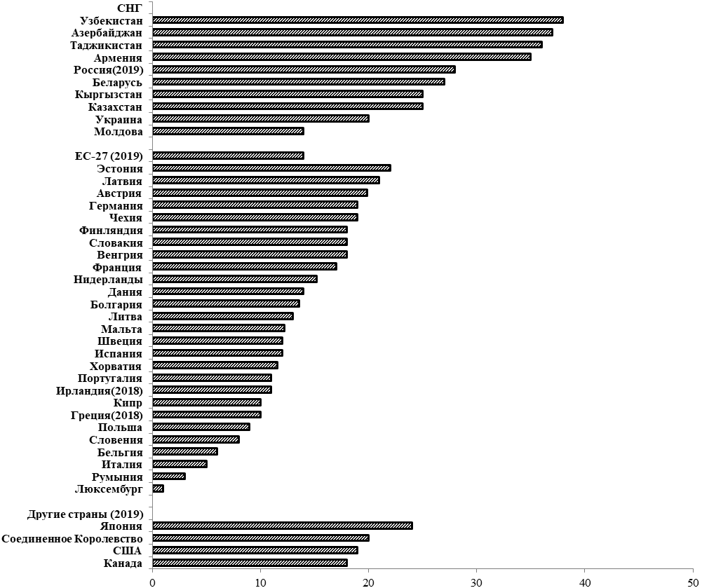

Диаграмма 3
Доля оплаты труда в валовом внутреннем продукте в 2019 году (в текущих ценах, в %)
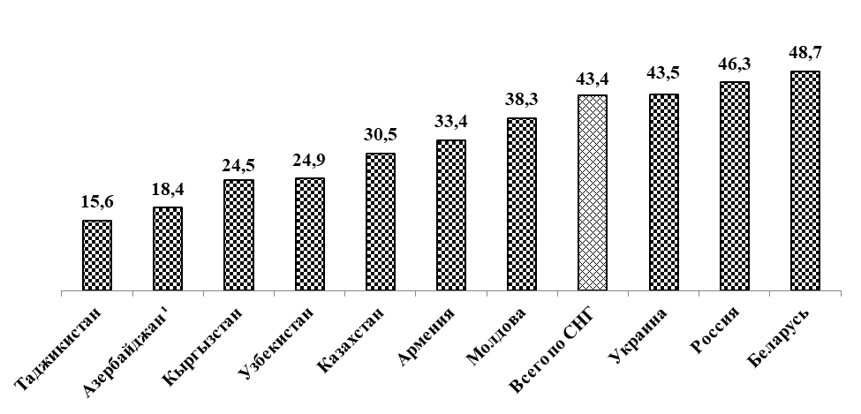

Покупательная способность среднемесячной номинальной зарплаты по ряду государств региона представлена в Приложении 4. Уровень зарплат в странах региона намного ниже, чем в большинстве стран мира (см. Приложение 5).
Низкий уровень зарплаты во многом связан с низким уровнем государственной гарантии в области оплаты труда. Адекватная минимальная зарплата может защитить заработную плату работников от падения до неоправданно низкого уровня, предотвратить еще больший рост бедности и неравенства и способствовать экономической стабильности и восстановлению.
На степень, в которой минимальная зарплата может полностью реализовать свой перераспределительный потенциал, влияют три фактора: (а) характеристики работника, получающего минимальную зарплату; (б) широкий правовой охват и соблюдение законодательства о МРОТ; и c) адекватный уровень минимальной заработной платы.
Для сокращения бедности и неравенства минимальная заработная плата должна быть установлена ​​на адекватном уровне с учетом потребностей работников и их семей, а также экономических факторов.
Членские организации ВКП с 2004 г. проводят солидарную кампанию «Минимальную заработную плату – на уровень не ниже прожиточного минимума». За это время МРОТ вырос в странах от 5 до 125 раз. На 1 января 2021 г. он составил от 6$ (Грузия) до 238$ (Украина) – см. Диаграмму 4.
Диаграмма 4.
Минимальный размер оплаты труда (на 1 января 2022 г. на одного работника), в $CША
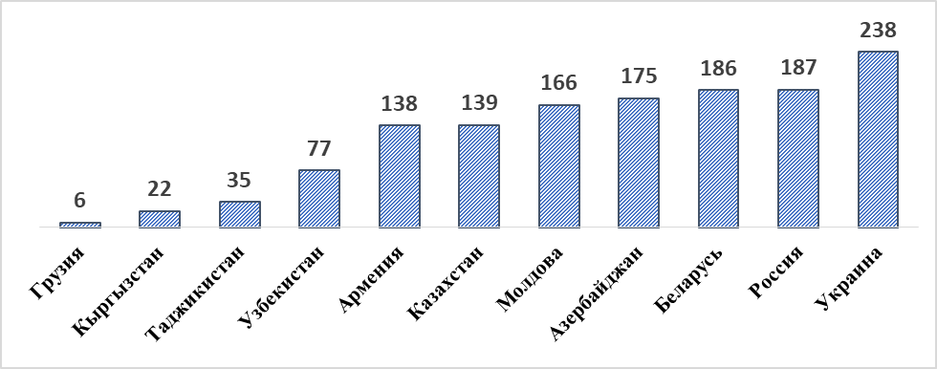

В Грузии показан МЗП в частном секторе МЗП. В государственном секторе – 113$.
В Молдове - МЗП для реального сектора экономики.

В большинстве стран МЗП вышла на прожиточный минумум, но методика его расчета нуждается в совершенствовании. Переход расчета МРОТ в отдельных государствах в процентах от медианной зарплаты, а в ряде стран стремление определять минимальную зарплату в процентах от средней приведет к отрыву определения размера МЗП от реальных расходов трудящихся. При этом надо учитывать, что сама средняя и медианная зарплата находится пока на низком уровне.
Минимальная зарплата также должна регулярно корректироваться. В 2021 г. минимальная зарплата повышалась в Беларуси, Молдове (в реальном секторе), России, Узбекистане, Украине. С 1 января т.г. соответственно на 20 и 41% увеличена МЗП в Азербайджане и Казахстане, где она не пересматривалась в течение 3 лет. Принято решение о повышении МЗП с 1 июля 2022 г. в Таджикистане (впервые с 2016 г.). С 1 апреля т.г. существенно повысилась МЗП в Молдове в реальном секторе экономики и составляет ~190$. При этом осталась на уровне 2020 г. МЗП в Армении и Кыргызстане. В Грузии профсоюзы продолжают настаивать на установлении достойного уровня МЗП.
Сегодняшний уровень МЗП не достаточен для достойной жизни. Десятки миллионов работников живут на грани, и их бедственное положение только ухудшилось во время пандемии. Крайне важно гарантировать минимальный прожиточный минимум всем работникам, чтобы они и их семьи могли жить достойно.
Справочно: В 2019 г. в целом в мире медианная минимальная зарплата до налогообложения составляла (по паритету покупательной способности) 486$ США в месяц. Это значит, что одна половина всех стран установила размер минимальной зарплаты менее, а другая половина – более этой величины. Размер месячной минимальной зарплаты варьирует от 5$ США (ППС) в Уганде до 2433$ США (ППС) в Люксембурге. Если сопоставить эти значения с международными порогами бедности, определяемыми Всемирным банком, то в пяти странах минимальная зарплата меньше порога крайней нищеты, который в настоящее время составляет 1,90$ США (ППС) на чел. в день. В восьми странах она ниже порога бедности в 3,2$ США, а в 18 странах – ниже порога бедности в 5,5$ США.
В странах Европы и Центральной Азии медианная величина месячной минимальной зарплаты составляет 1043$ США (ППС), при этом собственно минимальная зарплата колеблется от 47$ США (ППС) в Грузии до 2433$ США (ППС) в Люксембурге. Самая высокая минимальная зарплата - в Люксембурге, Ирландии и Германии, а самая низкая – в Грузии, Кыргызстане, Таджикистане и Молдове (бюджетный сектор). В Грузии она не обеспечивает дохода даже на уровне порога крайней нищеты в 1,9$ США в день, а в Кыргызстане не достигает второй по величине международной черты бедности в 3,2$ США в день.
Как показывают результаты, минимальная зарплата в целом по миру устанавливается в среднем на уровне 55% от медианной в развитых странах и на уровне 67% от медианной в развивающихся странах и странах с формирующимся рынком. В странах, по которым имеются данные, отношение минимальной зарплаты к медианной варьирует от 16% в Бангладеш до 147% в Гондурасе и усредненная величина составляет 59%. Соотношение между минимальной и средней зарплатой повсеместно меньше, поскольку средняя зарплата выше медианной. Во всем мире в целом отношение минимальной зарплаты к средней оказывается на 26% меньше, чем ее отношение к медианной зарплате. В развитых странах это расхождение составляет 19%, а в развивающихся странах и странах с формирующимся рынком 30%, что свидетельствует о более высокой степени неравенства.
Прожиточный минимум не только жизненно важен для работников и их семей, но и фактически является инвестицией, способствующей экономической активности и снижающей потребность в поддержке доходов. Представление о том, что достойная минимальная зарплата может сказаться на сокращении рабочих мест, является заблуждением, распространяемым либеральными экономистами, которое следует выбросить на свалку истории. МЗП должна основываться на фактических данных, учитывать стоимость жизни работников и их семей и разрабатываться совместно с социальными партнерами.
В странах же региона еще значительная часть работников получает меньше установленного законом МРОТ. Часто такие статистические показатели объясняют неполной занятостью работников. Но немало случаев прямого нарушения законодательства. Так, в России в 2021 г. только на крупных и средних предприятиях зарплату на уровне минимального размера оплаты труда или ниже получали 2,5% работников. А в малом секторе доля зарплат ниже МРОТ выше, не говоря уже о неформальном секторе. И если судить по данным статистики 2019 г. в целом по стране около 6% общей численности работников имели зарплату ниже МРОТ. А в 2020 г. по данным Пенсионного фонда РФ на 15% рабочих мест зарплата ниже МРОТ. В Казахстане по имеющимся оценкам 5,7% трудящихся получают зарплату ниже прожиточного минимума.
В Диаграмме 5 представлена дифференциация работников по размерам зарплаты в странах Содружества, которая показывает не только удельный вес численности с мизерной зарплатой, но в целом расслоение по уровню зарплаты.
Диаграмма 5.
Дифференциация работников по размерам заработной
платы в странах Содружества (в % к общей численности работников)
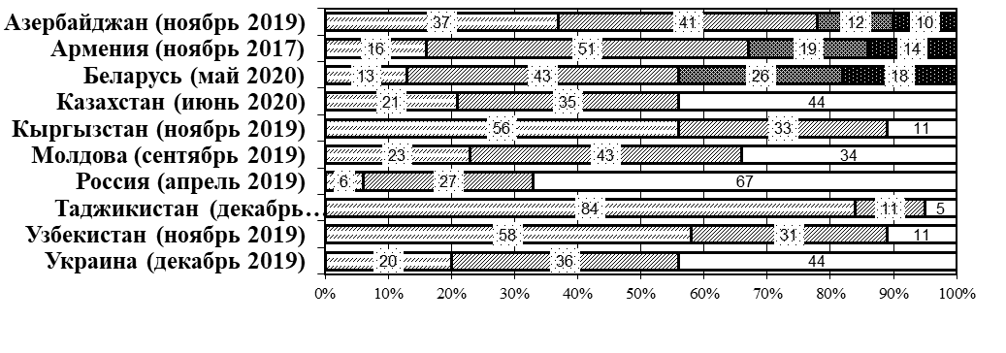
По Азербайджану, Армении, Беларуси 4 группы (до 200$, 200-400, 400-600, свыше 600$). По другим государствам 3 группы (до 200$, 200-400, свыше 400$ )

К сожалению, при обследовании домашних хозяйств статистические органы делают не совсем корректную разбивку по зарплатам. Так, по ряду государств выделены всего три группы, которые не показывают истинного расслоения. Например, в России это группы населения, которые получают до 200$, 200-400$ и свыше 400$ при средней зарплате по стране 741$. Таким образом, в последней группе находятся люди с зарплатой гораздо ниже средней и миллиардеры.
В условиях пандемии COVID-19 в ряде стран региона (Армения, Беларусь, Казахстан, Кыргызстан, Россия и Украина) отмечалось сокращение дифференциации доходов, что объясняется эффективностью мер социальной поддержки наиболее уязвимых слоев населения. Неравномерность распределения доходов в странах СНГ характеризуется показателями, приведенными в Таблице 2:
Таблица 2
Показатели дифференциации населения по уровню доходов1)
 | Коэффициент фондов²⁾ |  |  | Коэффициент Джини³⁾
 | 2018 | 2019 | 2020 | 2018 | 2019 | 2020
Азербайджан | 3,3 | 3,4 | 3,4 | … | … | …
Армения | 15,4 | 17,4 | 14,7 | 0,360 | 0,381 | 0,363
Беларусь | 6,0 | 6,0 | 5,7 | 0,275 | 0,272 | 0,266
Казахстан | 6,0 | 6,0 | 5,9 | 0,289 | 0,290 | 0,291
Кыргызстан | 11,7 | 10,6 | 9,2 | 0,378 | 0,364 | 0,344
Молдова | 10,4 | 10,4 | 11,2 | 0,334 | 0,340 | 0,346
Россия | 15,6 | 15,4 | 14,5 | 0,413 | 0,411 | 0,403
Таджикистан* | 9,6 | 9,2 | … | … | … | …
Узбекистан | 6,1 | 6,0 | 6,9 | 0,262 | 0,262 | 0,276
Украина | 5,4 | 5,5 | 5,3 | 0,261 | 0,265 | 0,260

¹⁾ Здесь и далее – для расчета показателей, характеризующих дифференциацию населения по уровню доходов, в Беларуси использованы данные о располагаемых ресурсах, в Казахстане – о доходах, израсходованных на потребление, в Молдове – о располагаемых денежных доходах, в России – о доходах, рассчитанных на основе данных баланса денежных доходов и расходов населения (см. методологические пояснения на стр. 179).
²⁾ Коэффициент дифференциации доходов (коэффициент фондов) характеризует степень социального расслоения и определяется как соотношение между средними уровнями денежных доходов 10% населения с самыми высокими доходами и 10% населения с самыми низкими доходами.
³⁾ Коэффициент Джини (индекс концентрации доходов) показывает неравномерность распределения доходов населения. Коэффициент Джини может варьироваться между 0 и 1, при этом, чем выше значение показателя, тем более неравномерно распределены доходы. Теоретически, экстремальные значения соответствуют ситуации, когда все население страны получает одинаковый доход (коэффициент Джини = 0), или, когда один человек получает весь доход (коэффициент Джини = 1).

Справочно: Во многих странах Европы коэффициент Джини не превышает 0,3. Но, например, в Бразилии и ЮАР он более 0,5.

Как видно из Таблицы 2, самое большое расслоение населения в России. Здесь, по данным Института экономической политики, руководители крупных компаний зарабатывают в среднем в 320 раз больше, чем рядовые работники. В 2021 г. зарплатное неравенство в стране увеличилось. По всей вероятности это связано с тем, что приоритетом российских властей стала минимизация безработицы и сохранение занятости, пусть и ценой низких зарплат. Правительство стимулировало работодателей сохранять штат, однако у бизнеса в условиях кризиса не было возможности держать зарплаты на прежнем уровне. В результате значительная часть работников со средними зарплатами перешла в категорию низкооплачиваемых. В то же время у части занятых, чьи предприятия располагали достаточными ресурсами, заработки, напротив, росли. В частности, в выигрыше оказались высококвалифицированные специалисты в крупных городах. Основной же удар пришелся как раз на работников с невысокими заработками.
В Грузии, если до пандемии доходы бедной части населения были в 17 раз ниже доходов богатых, то теперь эта разница по оценкам экспертов выросла до 20. Ситуацию немного смягчает то, что правительство выдает финансовую помощь тем, кто потерял работу из-за пандемии, однако этой суммы недостаточно для компенсации потерь.
Казахстан вошел в топ-10 стран по приросту числа богатейших людей. Несмотря на рост экономики и реальных доходов в 2021 г., социальная напряженность в стране высокая, во многих регионах зафиксированы конфликты с требованием увеличения зарплаты и обуздания роста цен.
Действующим, эффективным инструментом ограничения (или сглаживания) неравенства является прогрессивная шкала налогообложения, но профсоюзам в большинстве стран пока не удалось добиться ее внедрения.
Учитывая значительный отрыв уровня оплаты труда в секторе государственного управления, в отдельных государствах, например в Казахстане, уже в начале 2022 г. приняты решения о пятилетнем моратории на повышение зарплат чиновников и депутатов.
Низкий уровень оплаты труда основной части трудящихся, значительное расслоение населения в ряде стран региона вызывает необходимость выработки эффективной государственной политики доходов и прежде всего государственной политики в области оплаты труда. Но для того, чтобы ее обосновать, нужны не только средние показатели, которые более чувствительны к высоким значениям и искажают представление о типичном заработке. Нужен расчет медианной и модальной зарплаты, что делается далеко не в каждом государстве региона.
Отдельные отраслевые профсоюзы уже пользуются этими показателями при выдвижении требований по уровню оплаты труда, ииндексации зарплаты. Так, Российский профсоюз железнодорожников (РОСПРОФЖЕЛ) предложил ОАО «РЖД» рассчитывать в компании модальную зарплату – среднее значение зарплаты, которую получают наибольшее число работников. Также и КАЗПРОФТРАНС при своем обосновании требований повышения зарплаты по результатам WhatsApp – анкетирования железнодорожников Западного региона провел расчет модальной заработной платы. Получилось, что модальная зарплата составляет примерно 50% от средней. Различие показателей очевидно, и при нынешних компьютерных расчетах зарплаты вычислить их несложно. Этот опыт по использованию медианной и модальной зарплаты при заключении отраслевых соглашений распространяет Международная конфедерация профсоюзов железнодорожников.
По имеющимся данным медианная зарплата составляет в Беларуси – 72% от средней номинальной зарплаты, в России – 63%, в Казахстане – 69,6%, в Азербайджане – 48%. То есть уровень, ниже которого получает зарплату половина трудящихся в странах региона, на 30-50% меньше среднего уровня по государству. И конечно это надо учитываать при выработке политики в области оплаты труда.

Наряду со значительным расслоением значительная часть трудящихся не получила вовремя зарплату (см. Таблицу 3). Суммарная задолженность по зарплате на 1 января 2021 г. по сравнению с 1 декабря 2021 г. в Кыргызстане снизилась на 7% и составила 305 млн сомов, в России она составила 0,8 млрд рублей (снизилась на 37%), Таджикистане – 44 млн сомони (снизилась на 15%) и Украине – 3,2 млрд гривен (снизилась на 19%).
Таблица 3.
Структура задолженности по заработной плате
по видам экономической деятельности в отдельных странах Содружества
(на 1 января 2022 г.; в % к общей задолженности по заработной плате)
 | Кыргызстан | Россия | Таджикистан | Украина
Просроченная задолженность по выдаче зарплаты | 100 | 100 | 100 | 100
из нее:  сельское, лесное и рыбное хозяйство | 0,7 | 5,5 | 2,6 | 1,4
горнодобывающая промышленность и разработка карьеров | 5,8 | 4,2 | 33,4 | 12,5
обрабатывающая промышленность | 30,8 | 51,4 | 21,1 | 59,8
электроснабжение, подача газа, пара и воздушное кондиционирование | 36,0 | 1,3 | 0,2 | 1,2
водоснабжение; канализационная система, контроль над сбором и распределением отходов | 0,3 | 1,3 | 7,3 | 1,8
строительство | 17,8 | 17,4 | 14,6 | 3,0
транспорт и складирование | 0,9 | 12,2 | 17,5 | 6,3
информация и связь | 0,2 | - | 0,7 | 0,6
образование | 0,2 | 1,4 | - | 0,3
здравоохранение и социальные услуги | 0,6 | 1,7 | - | 1,6

Основная часть задолженности приходится на промышленность и строительство: в Кыргызстане она составляет 91% общей суммы не выплаченной в срок зарплаты, России – 76%, Таджикистане – 77% и Украине – 78%.
Проведенный анализ показал, что важно продолжить борьбу профсоюзов за увеличение заработной платы.
Однако, исходя из складывающейся ситуации, резкого обострения геополитической обстановки и введения Западом беспрецедентных необоснованных и незаконных санкций в отношении отдельных государств региона экономическая ситуация кардинально меняется и требует совместных оперативных мер реагирования для сохранения экономического роста и минимизации негативных последствий для стран региона. Поэтому в ближайшие время политика в области оплаты труда во многих странах региона не будет ни исключительным, ни даже первостепенным фактором, определяющим динамику заработной платы. В условиях, когда совокупный спрос рушится, можно предположить, что предприятия едва ли будут в состоянии повышать зарплату – скорее у них не будет иного выхода, кроме как урезать ее или увольнять работников. Таким образом, важнейшее значение для сохранения уровня оплаты труда и занятости будет иметь то, в какой степени те или иные страны захотят и (или) смогут стимулировать экономику за счет бюджетно-финансовых и кредитно-денежных мер. Интересы поддержания и восстановления экономики могут потребовать продления субсидирования заработной платы, которое, обеспечив защиту рабочих мест и доходов работников, сыграло уже заметную роль в смягчении ситуации в период пандемии.
При преодолении кризиса и планировании новой и лучшей «нормальности» важно стремиться к укреплению социального диалога по вопросам заработной платы. Адекватно сбалансированные корректировки заработной платы — как минимальной, так и заработной платы выше существующего минимума — потребуются для сохранения рабочих мест и в то же время для защиты доходов работников и их семей. И именно социальный диалог поможет найти оптимальные решения.
Сообщается в порядке информации.

Департамент ВКП по вопросам защиты
социально-экономических интересов трудящихся

Приложение 1

Среднемесячная начисленная номинальная заработная плата
(в среднем за период)

 | 2010 | 2015 | 2018 | 2019 | 2020 | 2021
 | в национальной валюте
Азербайджан, манатов | 332 | 467 | 545 | 635 | 708 | 732,1
Армения, драмов | 102652 | 171615 | 172727 | 182673 | 189716 | 204048
Беларусь, тыс.бел.руб | 1217 | 6715 | 971,4¹⁾ | 1092,9¹⁾ | 1254,6¹⁾ | 1434,4¹⁾
Казахстан, тенге | 77611 | 126021 | 162673 | 186815 | 213003 | 248791
Кыргызстан, сомов | 7189 | 13483 | 16427 | 17232 | 18940 | 20249
Молдова, леев | 2972 | 4538 | 6268 | 7234 | 7943 | 8898²⁾
Россия, рублей | 20952 | 34030 | 43724 | 47867 | 51352 | 56545³⁾
Таджикистан, сомони | 354 | 879 | 1234 | 1336 | 1394 | 1540
Узбекистан, тыс. сумов | 504,8 | 1171,7 | 1822,7 | 2324,5 | 2673,3 | 3208,2
Украина, гривен | 2239 | 4195 | 8865 | 10497 | 11591 | 14014
 | в % к предыдущему периоду
Азербайджан | 111,2 | 105,0 | 103,0 | 116,6 | 111,4 | 103,4
Армения | 106,9 | 108,2 | 104,0 | 105,8 | 103,9 | 107,6
Беларусь | 124,0 | 110,9 | 118,1 | 112,5 | 114,8 | 114,3
Казахстан | 115,3 | 104,2 | 107,8 | 114,8 | 114,0 | 117,0
Кыргызстан | 116,7 | 108,5 | 104,8 | 104,9 | 109,9 | 109,6
Молдова | 108,2 | 111,0 | 112,2 | 115,4 | 109,8 | 113,3²⁾
Россия | 112,4 | 105,1 | 111,6 | 109,5 | 107,3 | 109,5⁴⁾
Таджикистан | 124,6 | 107,7 | 107,8 | 108,2 | 104,4 | 110,5
Узбекистан | 129,4 | 116,2 | 125,0 | 127,5 | 115,0 | 120,0
Украина | 117,6 | 120,5 | 124,8 | 118,4 | 110,4 | 120,9
 | индекс реальной заработной платы
Азербайджан | 105,2 | 101,0 | 100,7 | 113,6 | 108,4 | 96,9⁴⁾
Армения | 98,8 | 104,4 | 101,5 | 104,3 | 102,6 | 100,3
Беларусь | 115,0 | 97,7 | 112,6 | 106,5 | 108,8 | 104,4
Казахстан | 107,6 | 97,7 | 101,7 | 109,1 | 106,8 | 108,3
Кыргызстан | 108,0 | 103,1 | 103,3 | 103,8 | 103,4 | 97,9
Молдова | 100,7 | 101,2 | 108,9 | 110,1 | 105,8 | 110,1²⁾
Россия | 105,2 | 91,0 | 108,5 | 104,8 | 103,8 | 102,8⁴⁾
Таджикистан | 117,1 | 101,8 | 102,3 | 100,3 | 96,1 | 101,4
Узбекистан | 120,3 | 110,2 | 106,4 | 111,4 | 101,8 | 108,3
Украина | 110,2 | 79,8 | 112,5 | 109,8 | 107,4 | 110,5

- С учетом деноминации.
- Январь-сентябрь.
- По предварительным данным.
- Январь-ноябрь.

Приложение 2
Динамика номинальной и реальной заработной платы в странах Содружества
(в % к соответствующему месяцу предыдущего года)

Номинальная заработная плата
Реальная заработная плата
Приложение 3
Среднемесячная номинальная заработная плата
по отдельным видам экономической деятельности
(январь-ноябрь 2021 г.; в % к средней заработной плате по экономике)
 | Азербайджан | Арме-  ния | Бела-русь¹⁾ | Казах-  стан¹⁾ | Кыргыз-стан¹⁾ | Молдова²⁾ | Россия | Таджи-  кистан¹⁾ | Узбекис-тан¹⁾ | Укра-ина¹⁾
Сельское, лесное и рыбное хозяйство | 62 | 65 | 74 | 60 | 57 | 61 | 69 | 41 | … | 88
Горнодобывающая промышленность и разработка карьеров | 426 | 244 | 175 | 202 | 196 | 83 | 183 | 184 | 129³⁾ | 138
Обрабатывающая промышленность | 94 | 89 | 105 | 110 | 110 | 84 | 93 | 130 | … | 96
Электроснабжение, подача газа, пара и воздушное кондиционирование | 106 | 129 | 109 | 85 | 163 | 154 | 103 | 180 | … | 141
Водоснабжение; ка-  нализационная система, контроль над сбором и распределением отходов | 76 | 94 | 82 | 65 | 90 | 90 | 71 | 67 | … | 79
Строительство | 122 | 108 | 104 | 117 | 105 | 89 | 91 | 159 | 120 | 81
Оптовая и розничная торговля, ремонт моторных транспортных средств и мотоциклов | 74 | 74 | 88 | 87 | 95 | 89 | 87 | 87 | 101 | 96
Транспорт и складирование | 128 | 100 | 96 | 117 | 142 | 81 | 104 | 125 | 135 | 99
Услуги по прожива-  нию и питанию | 80 | 49 | 67 | 82 | 7 | 60 | 58 | 70 | … | 61
Информация и связь | 159 | 256 | 329 | 137 | 207 | 237 | 169 | 206 | 174 | 182
Финансовая и страховая деятельность | 268 | 221 | 152 | 186 | 205 | 183 | 210 | 279 | 258 | 171
Операции с недвижимым имуществом | 92 | 73 | 78 | 74 | 82 | 81 | 75 | 92 | … | 80
Профессиональная, научная и техническая деятельность | 164 | 98 | 124 | 151 | 126 | 127 | 151 | 124 | … | 138
Административная деятельность и дополнительные услуги в данной области | 59 | 71 | 65 | 99 | 91 | 76 | 70 | 81 | … | 80
Государственное управление и оборона, обязательное социальное обеспечение | 133 | 140 | 117 | 83 | 121 | 114 | 100 | 84 | … | 136
Образование | 73 | 68 | 67 | 73 | 76 | 82 | 77 | 81 | 72 | 84
Здравоохранение и социальные услуги | 77 | 99 | 89 | 90 | 63 | 124 | 90 | 66 | 67 | 83
Искусство, развлече-ния и отдых | 73 | 98 | 70 | 2 | 52 | 68 | 93 | 82 | … | 89
Предоставление прочих видов услуг | 103 | 62 | 70 | 96 | 82 | 118 | … | 257 | … | 95
____________
¹⁾ Январь-декабрь 2021 г.
²⁾ Январь-сентябрь 2021 г.
³⁾ Промышленность.

Приложение 4
Покупательная способность среднемесячной номинальной заработной платы
в ряде стран региона в декабре 2021 года1
(количество продуктов питания (каждого отдельно), которое можно приобрести на среднемесячную номинальную заработную плату, килограммов)
По стране
По столице страны
Говядина (кроме бескостного мяса)
Армения
Беларусь
Казахстан
Кыргызстан
Россия
350
280
210
140
70
0
0
70
140
210
280
350
Свинина (кроме бескостного мяса)
Армения
Беларусь
Казахстан
Кыргызстан
Россия
500
400
300
200
100
0
0
100
200
300
400
500
Мясо птицы
Армения
Беларусь2)
Казахстан
Кыргызстан
Россия
900
720
540
360
180
0
0
180
360
540
720
900
Рыба живая и охлажденная
Армения
Беларусь3)
Казахстан
Кыргызстан
Россия
500
400
300
200
100
0
0
100
200
300
400
500
92

348

363

156

477

85

248

291

106

319

168

498

324

103

850

154

317

259

83

425

71

250

247

90

473

66

182

150

67

250

90

214

158

70

336

86

185

123

55

187

По стране
Рыба мороженая
Армения
Беларусь
Казахстан
Кыргызстан
Россия
600
480
360
240
120
0
0
120
240
360
480
600
Колбаса вареная I сорта
Армения
Беларусь
Казахстан
Кыргызстан
Россия4)
300
240
180
120
60
0
0
60
120
180
240
300
Масло сливочное
Армения
Беларусь
Казахстан
Кыргызстан
Россия
200
160
120
80
40
0
0
40
80
120
160
200
Масло подсолнечное, литров
Армения
Беларусь5)
Казахстан
Кыргызстан
Россия
1 400
1 120
840
560
280
0
0
280
560
840
1 120
1 400
257

442

481

194

1 301

234

305

359

151

572

46

123

111

89

178

46

90

97

69

108

105

292

137

70

257

100

246

127

63

173

191

381

288

137

590

164

289

208

118

405

По столице страны
По стране
Сметана 15-20%
Армения
Беларусь6)
Казахстан
Кыргызстан
Россия
600
480
360 240
120
0
0
120
240
360
480
600
Молоко свежее цельное пастеризованное, литров
Армения
Беларусь
Казахстан7)
Кыргызстан
Россия
2 200
1 760
1 320
880
440
0
0
440
880
1 320
1 760
2 200
Сыры твердые, мягкие, сычужные
Армения
Беларусь8)
Казахстан
Кыргызстан
Россия
175
140
105
70
35
0
0
35
70
105
140
175
Яйца куриные, десятков
Армения
Беларусь
Казахстан
Кыргызстан
Россия
1 750
1 400
1 050
700
350
0
0
350
700
1 050
1 400
1 750
323

911

817

339

1 731

299

630

703

255

889

117

151

99

67

206

108

100

80

55

122

628

1 351

1 383

548

2 097

560

957

1 056

365

1 202

176

381

305

119

554

163

283

222

106

312

По столице страны
По стране
Сахар-песок
Армения9)
Беларусь
Казахстан
Кыргызстан
Россия
3 000
2 400
1 800
1 200
600
0
0
600
1 200
1 800
2 400
3 000
Соль пищевая
1 394
Армения
Беларусь
Казахстан
Кыргызстан
Россия
8 000
6 400
4 800
3 200
1 600
0
0
1 600
3 200
4 800
6 400
8 000
Рис
Армения
Беларусь
Казахстан
Кыргызстан
Россия
1 500
1 200
900
600
300
0
0
300
600
900
1 200
1 500
Мука пшеничная высшего сорта
Армения
Беларусь10)
Казахстан
Кыргызстан
Россия
3 250
2 600
1 950
1 300
650
0
0
650
1 300
1 950
2 600
3 250
547

1 908

1 193

695

3 006

529

1 309

1 060

516

1 639

253

766

845

387

1 404

254

525

749

288

868

1 577

4 808

5 930

1 821

8 000

3 161

5 103

1 432

5 383

392

1 414

1 201

486

2 978

398

985

947

375

1 397

По столице страны
По стране
Хлеб из пшеничной муки высшего сорта
Армения
Беларусь
Казахстан
Кыргызстан11)
Россия
1 750
1 400
1 050
700
350
0
0
350
700
1 050
1 400
1 750
Макаронные изделия из муки пшеничной высшего сорта
Армения
Беларусь12)
Казахстан13)
Кыргызстан
Россия
1 100
880
660
440
220
0
0
220
440
660
880
1 100
Картофель
Армения
Беларусь
Казахстан
Кыргызстан
Россия
3 625
2 900
2 175
1 450
725
0
0
725
1 450
2 175
2 900
3 625
Томаты
Армения
Беларусь
Казахстан
Кыргызстан
Россия
1 100
880
660
440
220
0
0
220
440
660
880
1 100
281

392

526

244

1 080

270

319

416

197

496

915

1 613

3 345

824

3 614

899

1 223

1 997

662

1 675

367

1 064

675

256

1 089

373

654

743

243

808

469

801

1 131

639

1 747

461

524

1 009

482

842

По столице страны
По стране
Огурцы
Армения
Беларусь
Казахстан
Кыргызстан
Россия
1 100
880
660
440
220
0
0
220
440
660
880
1 100
Капуста белокочанная свежая
Армения
Беларусь
Казахстан
Кыргызстан
Россия
3 250
2 600
1 950
1 300
650
0
0
650
1 300
1 950
2 600
3 250
Лук репчатый
Армения
Беларусь
Казахстан
Кыргызстан
Россия
5 500
4 400
3 300
2 200
1 100
0
0
1 100
2 200
3 300
4 400
5 500
Свекла столовая
Армения
Беларусь
Казахстан
Кыргызстан
Россия
4 500
3 600
2 700
1 800
900
0
0
900
1 800
2 700
3 600
4 500
953

1 582

1 829

732

4 386

855

1 241

1 183

608

1 810

792

1 603

4 254

1 355

5 028

776

1 250

3 096

1 047

2 520

811

1 272

3 106

764

3 191

779

920

2 240

598

1 483

252

338

446

215

1 041

241

250

419

182

473

По столице страны
По стране
Морковь
Армения
Беларусь
Казахстан
Кыргызстан
Россия
3 250 2 600 1 950 1 300
650
0
0
650
1 300 1 950 2 600
3 250
Яблоки
Армения
Беларусь
Казахстан
Кыргызстан
Россия
1 500 1 200
900
600
300
0
0
300
600
900
1 200
1 500
476

954

681

513

1 481

488

719

579

399

775

671

1 717

2 965

865

3 236

638

1 330

1 888

719

1 690

По столице страны

_____________________________
По расчетам Евразийской экономической комиссии
1) По Казахстану показатель рассчитан по среднемесячной номинальной зарплаты за III квартал 2021 года.
2) Куры (цыплята, включая бройлеров).
3) Рыба живая.
4) Колбаса вареная.
5) Масло растительное (кроме оливкового).
6) Сметана.
7) Молоко пастеризованное 2,5% жирности.
8) Сыр твердый, полутвердый.
9) Кусковой сахар и сахарный песок.
10) Мука пшеничная.
11) Хлеб из пшеничной муки I сорта.
12) Макароны, рожки.
13) Рожки.

Приложение 5
Уровень зарплат в странах мира в долларах США

⁾ Здесь и далее – январь-ноябрь.
Индексация денежных доходов производится, если индекс потребительских цен, исчисленный нарастающим итогом с момента предыдущей индексации, превысит пятипроцентный порог – на величину индекса потребительских цен с корректировкой по нормативу, устанавливаемому законодательством. Индексированный доход выплачивается, начиная со следующего месяца.
Модальная зарплата – размер заработной платы, наиболее часто встречающийся в ряду распределения численности работников по размерам начисленной заработной платы.

